PENDAHULUAN

Deskripsi Umum Masalah
Contoh 1 paragraf isi untuk subbab 1.1 H2 (Style H2 Normal) memuat sitasi [@altintas2012] / [1].
Contoh 1 paragraf isi untuk Bab I Pendahuluan (Style Normal).

Analisis Masalah
Contoh 1 paragraf isi untuk subbab 1.1 H2 (Style H2 Normal) memuat sitasi [@altintas2012] / [1].

Aspek Teknis
Contoh 1 paragraf isi untuk sub-subbab 1.1.1 H3 (Style H3 Normal).

Aspek Ekonomi
Contoh 1 paragraf isi untuk sub-subbab 1.1.1 H3 (Style H3 Normal).

Aspek Operasional
Contoh 1 paragraf isi untuk sub-subbab 1.1.1 H3 (Style H3 Normal).

Analisis Solusi yang Sudah Ada
Tabel 1.1 Perbandingan Solusi Pengawasan Mesin CNC yang Sudah Ada
Aspek | Pemeriksaan Manual | Monitoring Berbasis Sensor | SCADA Industri Komersial | IoT dengan Cutoff Otomatis
Kemampuan Pemantauan | Hanya saat gejala kasat mata muncul | Data terukur berkelanjutan | Pemantauan otomatis terintegrasi | Pemantauan otomatis, interval maksimal 2 detik
Kemampuan Bertindak Otomatis | Tidak ada | Tidak ada | Ada | Ada, memutus daya Spindle otomatis
Keterjangkauan Biaya | Tidak ada biaya perangkat tambahan | Biaya sensor dan layar tampilan | Tinggi, mahal untuk industri kecil | Rendah, komponen mikrokontroler pasaran umum
Keterbatasan Utama | Bergantung penuh pada kewaspadaan operator | Tidak dapat bertindak saat kondisi berbahaya | Biaya di luar jangkauan industri kecil | Belum teruji pada skala produksi industri besar
Kemampuan Bertindak Otomatis | Tidak ada | Tidak ada | Ada | Ada, memutus daya Spindle otomatis
Contoh 1 paragraf isi untuk subbab 1.1 H2 (Style H2 Normal) memuat sitasi [@altintas2012] / [1].

TINJAUAN PUSTAKA
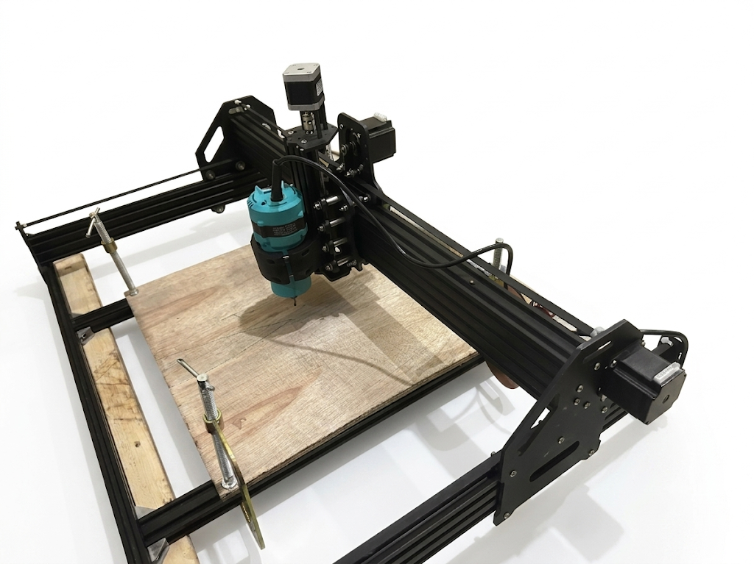
Gambar 2.1 Mesin CNC (Sumber: Dokumentasi Penulis, 2026)
Contoh 1 paragraf isi naskah untuk Bab 2 (Style Normal).

SPESIFIKASI DAN DESAIN SISTEM
Contoh 1 paragraf isi naskah untuk Bab 3 (Style Normal).

IMPLEMENTASI
Contoh 1 paragraf isi naskah untuk Bab 4 (Style Normal).

PENGUJIAN DAN ANALISIS
Contoh 1 paragraf isi naskah untuk Bab 5 (Style Normal).

EVALUASI
Contoh 1 paragraf isi naskah untuk Bab 6 (Style Normal).

DAFTAR PUSTAKA
- A. Author, "Title of sample research paper," IEEE Trans. Ind. Electron., vol. 70, no. 1, pp. 100-110, 2024.

LAMPIRAN
Lampiran A: Berkas Data Mentah dan Kode Program Sistem Pengawasan.

